**PROCESO CAS N° 002-2025-CONADIS**

**Convocatoria CAS : (01) ANALISTA EN SEGUIMIENTO DE POLÍTICAS PÚBLICAS EN MATERIA DE DISCAPACIDAD**

**Área Usuaria : SUBDIRECCIÓN DE SEGUIMIENTO DE POLÍTICAS Y GENERACIÓN DE EVIDENCIA DEL CONADIS**

**RESULTADO FINAL**

De acuerdo a lo establecido en las bases del proceso de selección y según el cuadro resumen, se obtuvo el siguiente resultado final:

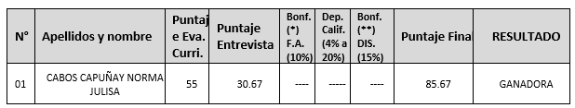

(*) Al postulante le corresponde el 10% de bonificación por ser personal licenciado de las fuerzas armadas.

(**) Se otorgará una bonificación del quince por ciento (15%) sobre el puntaje total obtenido conforme al numeral 7,3 de las bases del presente proceso.

La Oficina de Recursos Humanos se comunicará vía correo electrónico con la postulante ganadora

dentro de los 5 días útiles siguientes a la publicación de los resultados finales a fin de coordinar la presentación de los documentos originales declarados en el anexo Nº 07, de la presente convocatoria.

Lima, 30 de enero de 2025.

**OFICINA DE RECURSOS HUMANOS**